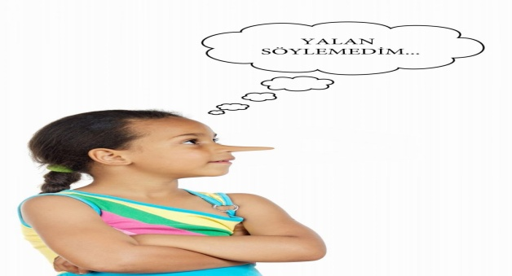

Çocuğun Yalan Söyleme Nedenleri ve Önleme Yöntemleri

Günlük yaşamımızda hemen hemen hepimiz yalana başvururuz. Örneğin; arkadaşımıza "Bugün seninle olmayı canım istemiyor." yerine, "İşim var." deriz. Çünkü gerçeği söylersek onu inciteceğimizden korkarız. Yalan herkesçe ayıplanan bir davranıştır. Genellikle kendi yalanımızı gerekli, diğer insanların söylediği yalanı büyük yalan olarak görürüz. Başkalarını bilerek aldatmak amacıyla söylenen yalanlar, gerçek yalanlardır. Aslında çocukların yalanları, yetişkinlerin yalanlarının yanında masum kalır. Çünkü; onların yalanları aldatma amacı gütmez. Çocuk gerçeği iyi değerlendiremediği için, gördüklerini çarpıtarak anlatır ve uydurur. Kimi ana-baba çocuğun olmamış şeyleri olmuş gibi anlatmasını yalan sayar.Bunları dinlemek ve olduğu gibi kabul etmek yerine çocuğu suçlar. 3-5 yaş çocuğunun hayal dünyası çok geniş olduğu için inanılmaz öyküler anlatırlar ve bu dönemde yalan ile yalan olmayanı ayırt edemezler.
Bazen de çocuklar bir özlemini dile getirmek için yalan söyler. Ör; babasız bir çocuğun "babam var" demesi gibi. Normal yollardan takdir edilmeyen çocuk, yalana başvuracaktır."Annem öldü." diyen bir çocuk, kardeş doğumu ile birlikte ilgisiz kaldığı için böyle söylemektedir.

Çocuklarda Görülen Başlıca Yalan Çeşitleri Şunlardır:
- Hayali Yalanlar: Küçük çocuklar gerçeği iyi değerlendiremedikleri için uydururlar. Yetişkinler bunları yalan olarak görür.
2-Taklit Yalanlar:Çocuklar ana-babayı örnek alır. Ana-babanın yalanına tanık olan çocuk, yalan söylemeyi öğrenir. Örneğin; doktora gidiyoruz diye gezmeye giden anne-baba çocuğun yalan söylemesine zemin hazırlar.
3-Sosyal Yalanlar:Bunlar en yaygın olan yalanlardır. Bir yere gideceğimiz zaman, gitmek istemiyorsak, "hastayım " deriz.
4-Savunma Yalanları: Çocuk kendini korumak için yalan söyler. Çocuk sık sık eleştiriliyorsa, sert tepki gösteriliyorsa, mükemmelliğe zorlanıyorsa çocuk yalana başvurabilir. Çocuk doğru söylediğinde "yalan söylüyorsun" diye suçlanan çocukta , bu yalanların alışkanlık haline gelmesine neden olur.
5-Yüceltilmiş Yalanlar:Başkalarının hayranlığını kazanmak için söylenen yalanlardır. Kendinde olmayan bir özelliği varmış gibi söylemek buna örnektir.

-1-
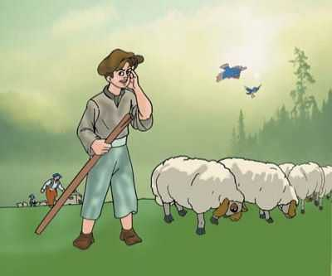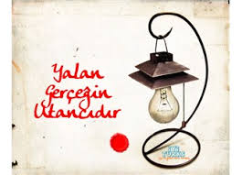
Yalan Nasıl Önlenir?
1-Yetişkinler örnek olmalıdır.Eğer anne-baba başkalarına yalan söyleyecek olursa, çocuğun dürüstlüğün önemini anlaması çok güç olacaktır.Çocuklar hangi yaşta olursa olsun yaşına uygun bir dille doğruyu söylemek gerekir.
2-Aşırı tepki göstermemek gerekir yumuşak ve hoşgörülü olmalı ve cezadan kaçınmalıdır. Aşırı tepki göstermek, çocuğun sizin öfkenizden korunmak için, yalan söylemeye devam etmesine yol açar.
3-Çocuklardan başaramayacakları şeyler beklememelidir. Yapabilecekleri şeyleri beklemeliyiz.
4-Fazla baskıdan kaçınmalı ve koyduğumuz kurallarla çocuğun yaşamını fazla sınırlamamalıyız.
5-Çocuğu yetişkinler araç olarak kullanmamalıdır.Örnek; anne ya da babanın çocuğa yalan söyletmesi. Annenin "Bu yaptığımızı baban duymasın." demesi.
6-Gizli polis gibi çocuğu sorgulamamalıdır. Örneğin; "Doğru söylersen ceza vermeyeceğim." dedikten sonra, çocuk doğruyu söyleyince "biliyordum" diyerek tepki vermek ya da dayak, çocukta yalanı pekiştirir. Çünkü çocuk doğruyu söyleyince olumsuzlukla karşılaşmaktadır.
7-Çocuğun diğer çocuklarla kıyaslanmaması gerekir. Kıyaslanan çocuklar yalana başvurabilirler.
8-Ana-baba-çocuk iletişiminin olumlu olması gerekir. Çocuk istek, sıkıntı, kaygı ve endişelerini bizimle konuşabilmelidir. Çocuğu dinlemek ve çözüm yollarını kendisinin bulmasına yardımcı olmak gerekir.
9-Yalan söylediği için çocuğu suçlamamak gerekir."Yalancı" etiketi yapıştırılmış olan bir çocuk, bu etiketin gereklerini yerine getirecektir, çünkü yaptığı işin kendini yansıttığına inanır. Bu davranışı onaylamasak bile çocuğumuzun kişiliğini bu davranıştan ayrı tutmak gerekir.Salt kendisi olduğu için onu sevdiğinizi çocuğunuzun anlamasına yardımcı olun.
10-Doğruluğundan emin olmak için kontrol edilmelidir. Çocuğa "Ödevin bittimi?" diye sormak yerine "ödevini görmek istiyorum." deyin.Bu davranış hem kontrol edileceği için ödevini düzgün yapmasını sağlar hem de sonucundan çekindiği için yalan söylemez.

Kaynak: www.acelyaanaokulu.k12.tr 2008©
-2-
OSMANİYE MERKEZ ATATÜRK ORTAOKULU, REHBERLİK SERVİSİ MAHİR BÜYÜKDOLU REHBERLİK UZMANI NİSAN 2016

